

Università degli Studi di Salerno

*Corso di Basi di Dati e Sistemi Informativi su Rete*

*Anno accademico 2013/2014*

Requirement Analysis Document

Versione<1.0>

***“Who Are You?”***

*Partecipanti:*

Fabbrocino Silvia 0512101326

Pennacchio Maddalena 0512101242

23/04/2014

Università degli Studi di Salerno

Corso di Basi di Dati e Sistemi Informativi su Rete

**Revision History:**

|  |  |  |
| --- | --- | --- |
| Data | Versione | Descrizione |
| 02/04/2012 | 0.1 | Stesura dell’introduzione e mockups iniziali |
| 03/04/2014 | 0.2 | Creazione dei mockups |
| 04/04/2014 | 0.3 | Ultimazione dei mockups, stesura iniziale dei Requisiti Funzionali |
| 14/04/2014 | 0.4 | Stesura parziale dei Requisiti Funzionali |
| 15/04/2014 | 0.5 | Ultimazione Requisiti Funzionali, stesura Requisiti Non Funzionali, stesura iniziale dei casi d’uso |
| 16/04/2014 | 0.6 | Creazione dei navigational path, stesura parziale dei casi d’uso |
| 17/04/2014 | 0.7 | Ultimazione dei casi d’uso |
| 22/04/2014 | 0.8 | Creazione iniziale dei class diagram |
| 23/04/2014 | 0.9 | Ultimazione dei class diagram, creazione dei sequence diagram |

Indice degli argomenti

**1. Introduzione** 3

**2. Requisiti funzionali** 4

➢ **RF1 - Servizio di Autenticazione** 4

➢ **RF2 - Servizio di Gestione Account** 4

➢ **RF3 - Servizio di Gestione Amicizia** 5

➢ **RF4 - Servizio di Gestione Posizione** 6

➢ **RF5 - Servizio di Gestione Messaggi** 6

**3. Requisiti non funzionali** 8

➢ **Usability** 8

➢ **Reliability** 8

➢ **Performance** 8

➢ **Supportability** 8

➢ **Implementation** 8

➢ **Sicurezza** 9

➢ **Legal** 9

**4. Modelli del sistema** 10

**4.1 Attori** 10

Qualunque utente che decide di installare sul proprio dispositivo l'applicazione "Who Are You" essendo in cerca di amici o della sua anima gemella. Egli può, dunque, autenticarsi al sistema ed accedere a tutti i servizi di "Who Are You?", quali consultazione della mappa del luogo in cui si trova, ricerca di utenti nelle vicinanze ed invio di messaggi pubblici e privati. 10

**4.2 Modello dei casi d'uso** 11

➢ **UC1 - Servizio di Autenticazione** 11

➢ **UC2 - Servizio di Gestione Account** 13

➢ **UC3 - Servizio di Gestione Amicizia** 15

➢ **UC4 - Servizio di Gestione Posizione** 17

➢ **UC5 - Servizio di Gestione Messaggi** 19

**4.3 Diagramma delle Classi** 23

**4.4 Diagrammi di sequenza** 24

**5. Diagramma Navigazionale e Mockups delle interfacce** 26

➢ **Navigational Path** 26

➢ **Mockups** 28

# **1. Introduzione**

L’applicazione “Who Are You?” nasce come risposta all’esigenza degli utenti di rendere più immediata la ricerca in tempo reale della persona da loro “avvistata”.   
Data la sempre maggiore diffusione di smartphone, “Who Are You?” potrà raggiungere successo nel mercato rivolto a tutte le persone che sono in cerca dell’anima gemella o di una semplice amicizia, e desiderano trovare il modo per un primo approccio facile e veloce.

L’idea di fondo di tale applicazione prende spunto dalla nuova moda diffusa da circa due anni in Europa e negli altri paesi e arrivata recentemente in Italiaè **Spotted** (“Adocchiato”). Tramite pagine di Facebook create appositamente, gli utenti, in totale anonimato, possono esprimere apprezzamenti o qualsiasi altro pensiero circa le persone della stessa scuola, università o luogo frequentato.

Tra le varie applicazioni esistenti, quella che più si avvicina alla nostra idea di applicazione è “WeChat”, strumento di comunicazione per cellulari che supporta l'invio di messaggi vocali e di testo, video e foto. È possibile creare chat di gruppo o trovare nuovi amici nelle vicinanze con cui chattare.   
Utilizzando “WeChat” abbiamo riscontrato personalmente dei problemi: la ricerca degli utenti nelle vicinanze e la loro posizione è molto spesso casuale e poco attendibile.

Inoltre, è un’applicazione utile per chi vuole conoscere persone in tutto il mondo, nessuna in particolare, ed è proprio quest’ultimo il punto di forza di “Who Are You?”: dare la possibilità a chi lo utilizza di cercare la persona che lo ha colpito.

Dunque, l’applicazione “Who Are You?” nasce partendo dall’idea di Spotted e cercando di dare una versione diversa del punto di vista di “WeChat”.

*Se hai "avvistato" qualcuno intorno a te, ma non hai trovato il modo per approcciare, “Who Are You?” è l’applicazione che ti permette di ritrovare quella persona e iniziare a chattare con lei. A tal fine, potrai o lasciare un messaggio di avvistamento, che potrà essere letto da tutti gli utenti intorno a te (e magari anche dalla persona che ha suscitato il tuo interesse), oppure cercarla direttamente consultando un elenco delle persone che si trovano nelle vicinanze.*

# **2. Requisiti funzionali**

In questa sezione vengono specificate le tipologie di servizi che “Who Are You?” deve fornire per soddisfare i bisogni degli utenti.

## **RF1 - Servizio di Autenticazione**

Questa funzionalità di “Who Are You?” permette all’utente di essere riconosciuto dall’applicazione e di effettuare le seguenti operazioni:

* **RF1.1 Login:** consente ad un utente registrato al sistema di autenticarsi e svolgere le operazioni desiderate. Esegue un'autenticazione specificando:
  + identificativo univoco (stringa alfanumerica di min 6 caratteri, max 10 caratteri)
  + password (stringa alfanumerica di min 6 caratteri, max 10 caratteri).
* **RF1.2 Logout:** consente all'utente di uscire dal sistema.

## **RF2 - Servizio di Gestione Account**

Questa funzionalità di “Who Are You?” fornisce le seguenti operazioni per la gestione da parte dell’utente del proprio account.

* **RF2.1 Creazione del proprio account:** consente all’utente di registrarsi al sistema creando un nuovo account specificando i seguenti campi obbligatori:
* identificativo univoco (stringa alfanumerica di min 6 caratteri, max 10 caratteri);
* nickname (stringa alfanumerica di min 6 caratteri, max 10 caratteri);
* password (stringa alfanumerica di min 6 caratteri, max 10 caratteri);
* sesso (M/F);
* dataNascita (stringa numerica nel formato aaaa/mm/gg);
* città (stringa di caratteri alfabetici di min 3 caratteri, max 20 caratteri);
* numeroTelefono (stringa numerica di max 12 caratteri);
* e-mail (stringa alfanumerica di min 10 caratteri, max 30 caratteri);
* foto profilo (immagine);
* dati condivisi (booleano);
* posizione condivisa (booleano).
* **RF2.2 Visualizzazione del proprio account:** consente all’utente di visualizzare i dettagli del proprio account.
* **RF2.3 Modifica del proprio account:** consente all’utente di modificare i dettagli del proprio account.
* **RF2.4 Eliminazione del proprio account:** consente all’utente di eliminare il proprio account.
* **RF2.5 Condivisione dettagli del proprio account:** consente all’utente di scegliere se tenere privati o rendere pubblici, condividere, tutti o parte dei dettagli del proprio account.

## **RF3 - Servizio di Gestione Amicizia**

Questa funzionalità di “Who Are You?” fornisce le seguenti operazioni all’utente per la gestione delle proprie amicizie.

* **RF3.1 Visualizzazione di un account:** consente all’utente di visualizzare i dettagli condivisi di un account nelle sue immediate vicinanze.
* **RF3.2 Inviare una Richiesta di amicizia:** consente all’utente di inviare una richiesta di amicizia ad un utente che si trova nelle sue immediate vicinanze.
* **RF3.3 Accettare/Rifiutare una Richiesta di amicizia:** consente all’utente di accettare/rifiutare una richiesta di amicizia inviatagli da un utente si trova nelle sue immediate vicinanze.
* **RF3.4 Visualizzazione dell’elenco degli amici:** consente all’utente di visualizzare la lista degli utenti amici.

* **RF3.5 Visualizzazione di un account amico:** consente all’utente di visualizzare i dettagli condivisi di un account amico.
* **RF3.6 Eliminazione di un account amico:** consente all’utente di eliminare un account amico.

## **RF4 - Servizio di Gestione Posizione**

Questa funzionalità di “Who Are You?” fornisce le seguenti operazioni all’utente per la gestione della posizione.

* **RF4.1 Ricerca utenti vicini:** consente all’utente di visualizzare l’elenco degli utenti che hanno su “on” la condivisione della posizione e che si trovano nelle sue immediate vicinanze.
* **RF4.2 Visualizzazione della mappa:** consente all’utente di visualizzare la mappa del luogo in cui si trova.
* **RF4.3 Posizione sulla mappa:** consente all’utente di conoscere le coordinate della posizione in cui si trova sulla mappa.
* **RF4.4 Condivisione della posizione:** consente all’utente di scegliere di condividere i dati relativi alla propria posizione con altri utenti che si trovano nelle immediate vicinanze.

## **RF5 - Servizio di Gestione Messaggi**

Questa funzionalità di “Who Are You?” fornisce le seguenti operazioni all’utente per la gestione dei messaggi.

* **RF5.1 Visualizzazione dell’elenco dei messaggi personali:** consente all’utente di visualizzare l’elenco degli account amici con cui egli ha intrapreso una conversazione (messaggi personali ricevuti e/o inviati).
* **RF5.2 Visualizzazione di messaggi personali:** consente all’utente di visualizzare la cronologia dei messaggi personali ricevuti e/o inviati precedenti ed il messaggio più recente inviatogli da un account amico che si trova nelle sue immediate vicinanze.
* **RF5.3 Invio di un messaggio personale:** consente all’utente di inviare un messaggio ad un account amico che si trova nelle sue immediate vicinanze. Il messaggio è composto dai seguenti campi:
  + ***Mittente***: l’identificativo con cui l’utente è registrato a “Who Are You?”;
  + ***Destinatario:*** l’identificativo con cui l’account amico è registrato a “Who Are You?”;
  + ***Corpo:*** campo testuale di massimo 500 caratteri che rappresenta il contenuto del messaggio;
  + ***Data&Ora:*** informazioni sulla data e l’ora dell’invio del messaggio (gg/mm/yyyy hh:mm);
  + ***Posizione:*** dettagli sulla posizione dell’utente.
* **RF5.4 Eliminazione dei messaggi personali:** consente all’utente di eliminare la cronologia dei messaggi personali ricevuti e/o inviati relativi alla conversazione con un account amico.
* **RF5.5 Visualizzazione della bacheca degli avvistamenti:** consente all’utente di visualizzare i messaggi di avvistamento pubblicati dagli account che si trovano nelle sue immediate vicinanze.
* **RF5.6 Pubblicazione di un messaggio di avvistamento:** consente all’utente di pubblicare un proprio messaggio sulla bacheca degli avvistamenti. Il messaggio è composto dai seguenti campi:
  + ***Mittente***: l’identificativo con cui l’utente è registrato a “Who Are You?”;
  + ***Corpo:*** campo testuale di massimo 500 caratteri che rappresenta il contenuto del messaggio;
  + ***Data&Ora:*** informazioni sulla data e l’ora dell’invio del messaggio (gg/mm/yyyy hh:mm);
  + ***Posizione:*** dettagli sulla posizione dell’utente.
* **RF5.7 Eliminazione dei messaggi di avvistamento:** consente all’utente di eliminare la cronologia dei messaggi di avvistamento pubblici e/o inviati.

# **3. Requisiti non funzionali**

## **Usability**

**Convenzioni adottate dall’interfaccia grafica:** le interfacce saranno user-friendly, intuitive ed auto esplicative. Ogni pulsante avrà un’ etichetta che ne specificherà la funzione. Gli utenti saranno in grado di utilizzare l’applicazione senza dover usufruire della documentazione.

## **Reliability**

**Tolleranza agli errori:** il sistema gestirà in maniera adeguata eventuali anomalie e/o errori di utilizzo da parte dell'utente, spiegando dettagliatamente cosa li ha provocati.

## **Performance**

**Disponibilità di utilizzo del software:** “Who Are You?” sarà disponibile per l'utilizzo sette giorni su sette, 24 ore su 24. Non sarà disponibile esclusivamente quando saranno effettuate operazioni di manutenzione.

**Tempo di risposta:** il sistema garantirà tempi di risposta molto brevi alle richieste degli utenti.

## **Supportability**

**Portabilità:** il sistema potrà essere utilizzato su dispositivi mobili con sistema operativo Android dalla versione 2.2 Froyo alla versione 4.4 KitKat.

**Manutenibilità:** il sistema sarà facile da manutenere e modificare all’eventuale sviluppo di nuovi requisiti.

## **Implementation**

**Vincoli di implementazione:** il sistema è progettato affinché possa essere scaricato ed eseguito su terminali Android. Si utilizzeranno quindi le seguenti tecnologie a supporto di tale vincolo: Android SDK + Google Maps, Java, SQLite, JSON.

## **Sicurezza**

Il sistema ha un modulo per l’autenticazione in modo da negare l’accesso agli utenti non autorizzati e consentire un accesso corretto alle varie funzionalità offerte agli utenti.

## **Legal**

**Privacy:** il sistema è realizzato in maniera tale da garantire il rispetto delle norme vigenti sulla privacy nella tutela delle persone e di altri soggetti rispetto al trattamento dei dati personali. “Who Are You?” non condividerà tali dati dell’utente con terzi.

# **4. Modelli del sistema**

## **4.1 Attori**

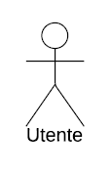

* **Utente generico**

## Qualunque utente che decide di installare sul proprio dispositivo l'applicazione "Who Are You" essendo in cerca di amici o della sua anima gemella. Egli può, dunque, autenticarsi al sistema ed accedere a tutti i servizi di "Who Are You?", quali consultazione della mappa del luogo in cui si trova, ricerca di utenti nelle vicinanze ed invio di messaggi pubblici e privati.

## **4.2 Modello dei casi d'uso**

Di seguito sono mostrati gli use case model relativi ai requisiti funzionali sopra riportati.

### **UC1 - Servizio di Autenticazione**

|  |
| --- |
| Use case: login |
| ID: UC1.1 |
| Actors:  Utente |
| Preconditions:   1. Il Sistema funziona correttamente. 2. L'Utente apre l’applicazione “Who Are You?”. |
| Events Flow:   1. Il Sistema presenta una schermata iniziale per l'inserimento di identificativo e password nelle rispettive text fields e due bottoni "Registrati" e "Accedi". 2. Se l’Utente non è registrato al Sistema e clicca il bottone “Registrati”   <creaAccount>.   1. Se l’Utente è registrato al Sistema    1. l’Utente inserisce le proprie credenziali nelle apposite text fields e clicca sul bottone "Accedi";    2. il Sistema esegue una ricerca all’interno del database degli utenti.    3. Se la ricerca ha esito positivo, cioè l'identificativo e la relativa password sono corrette       1. il Sistema reindirizza l’Utente alla sua schermata di “Benvenuto”.       2. Il Sistema alla fine del caricamento della schermata di “Benvenuto”, mostra la schermata “Mappa / Tu sei qui”   <visualizzaMappa>.   * 1. Se la ricerca ha esito negativo      1. se l'identificativo è corretto ma la password non corrisponde <passwordErrata>;      2. se l’identificativo non corrisponde a nessun account contenuto all’interno del database   <identificativoInesistente>. |
| Alternate Flow:  L'Utente può chiudere in qualsiasi momento l'applicazione. |
| Post Conditions:  L’Utente è autenticato al Sistema, fino ad un suo eventuale logout. |

|  |
| --- |
| Extension Use Case: passwordErrata |
| ID: UC1.1.1 |
| Extends:  Login |
| Segment 1:   1. Il Sistema mostra all’Utente un messaggio di errore relativo all’inserimento della password errata. 2. Il Sistema resetta la text field relativa alla password. 3. Il Sistema permette all’Utente di inserire nuovamente la password. |

|  |
| --- |
| Extension Use Case: identificativoInesistente |
| ID: UC1.1.2 |
| Extends:  Login |
| Segment 1:   1. Il Sistema mostra all’Utente un messaggio di errore relativo all’identificativo non trovato. 2. Il Sistema resetta le text fields relative ad identificativo e password. 3. Il Sistema permette all’Utente di inserire nuovamente le credenziali. |

|  |
| --- |
| Use case: logout |
| ID: UC1.2 |
| Actors:  Utente |
| Preconditions:   1. Il Sistema funziona correttamente. 2. L’Utente è già autenticato al Sistema e si trova nella propria area personale. |
| Events Flow:   1. L’Utente clicca sul bottone "Logout". 2. Il Sistema conferma l’avvenuto logout. 3. Il sistema ritorna alla schermata di login. |
| Post Conditions:  L’Utente non è più autenticato al Sistema. |

### **UC2 - Servizio di Gestione Account**

|  |
| --- |
| Extension Use Case: creaAccount |
| ID: UC2.1 |
| Extends:  Login |
| Segment1:   1. Il Sistema mostra all’utente i campi per l’inserimento dei dati personali, della foto profilo, dell’identificativo e della password. 2. L'Utente inserisce i dati personali e decide se condividerli   <condividiDettagli>.   1. L’Utente decide se condividere i dati relativi alla sua posizione   <condividiPosizione>.   1. L’Utente conferma l'inserimento selezionando "Salva". 2. Il Sistema memorizza i dati appena inseriti. 3. Fino a quando si verificano errori durante la registrazione    1. il Sistema visualizza un messaggio che descrive l’errore;    2. il Sistema consente all'Utente di correggere l'errore;    3. l'Utente modifica tutti o parte dei dati;    4. l'Utente avvia la registrazione dei dati, facendo clic sul pulsante "Salva". 4. Altrimenti    1. Il Sistema conferma l'avvenuta registrazione. |

|  |
| --- |
| Use Case: visualizzaAccountPersonale |
| ID: UC2.2 |
| Actors:  Utente |
| Preconditions:   1. Il Sistema funziona correttamente. 2. L'Utente è stato autenticato dal Sistema. |
| Events Flow:   1. L'Utente clicca sull’icona “Info Profilo”. 2. Il Sistema mostra i dettagli del suo profilo (dati personali, foto profilo). 3. Se l'Utente seleziona "Modifica"   <modifica>.   1. Se l'Utente seleziona "Elimina"   <elimina>. |
| Post conditions:  Il Sistema è aggiornato rispetto alle modifiche richieste dall'Utente. |

|  |
| --- |
| Extension Use Case: modificaAccount |
| ID: UC2.3 |
| Extends:  visualizzaAccountPersonale |
| Segment 1:   1. Il Sistema mostra i campi modificabili del profilo. 2. L’Utente modifica tutti o parte dei campi e sceglie se condividere i suoi dati   <condividiDettagli> <condividiPosizione>.   * 1. L’Utente salva le modifiche facendo clic sul pulsante “Salva”.   2. Il Sistema conferma l'avvenuta modifica.  1. Altrimenti    1. l’Utente annulla l’operazione facendo clic sul pulsante “Annulla”. |

|  |
| --- |
| Extension Use Case: eliminaAccount |
| ID: UC2.4 |
| Extends:  visualizzaAccountPersonale |
| Segment 1:   1. Il Sistema mostra i bottoni "Conferma eliminazione" e "Annulla". 2. Se l’Utente clicca “Conferma eliminazione”    1. il Sistema elimina l’account dell’Utente;    2. il Sistema conferma l'avvenuta eliminazione. 3. Se l’Utente clicca “Annulla”    1. il Sistema annulla l’operazione. |

|  |
| --- |
| Extension Use Case: condividiDettagli |
| ID: UC2.5 |
| Extends:  creaAccount, modifica Account |
| Segment1:   1. Se l’Utente sceglie di condividere i dati personali    1. l’Utente posiziona su “on” il toggleButton "Condividi Dati Personali";    2. l’utente conferma l'inserimento selezionando "Salva";    3. il Sistema memorizza i dati appena inseriti. 2. Se l’Utente sceglie di non condividere i dati personali    1. l’Utente posiziona su “off” il toggleButton "Condividi Dati Personali";    2. l’utente conferma l'inserimento selezionando "Salva";    3. il Sistema memorizza i dati appena inseriti. |

### **UC3 - Servizio di Gestione Amicizia**

|  |
| --- |
| Extension Use Case: visualizzaAccount |
| ID: UC3.1 |
| Extends:  ricercaUtentiVicini, visualizzaBachecaAvvistamenti |
| Segment1:   1. L'Utente clicca sul nickname di un utente nelle vicinanze. 2. Il Sistema mostra i dettagli condivisi dell’account selezionato e l’icona per l’invio di una richiesta di amicizia. 3. Se L’Utente clicca sull’icona   <inviaRichiestaAmicizia> |

|  |
| --- |
| Extension Use Case: inviaRichiestaAmicizia |
| ID: UC3.2 |
| Extends:  visualizzaAccount |
| Segment1:   1. L’Utente invia la richiesta premendo il bottone. 2. Il Sistema conferma l’avvenuto invio. |

|  |
| --- |
| Use Case: accetta/rifiutaAmicizia |
| ID: UC3.3 |
| Actors:  Utente |
| Preconditions:   1. Il Sistema funziona correttamente. 2. L'Utente è stato autenticato dal Sistema. |
| Events Flow:   1. L’Utente clicca sull’icona relativa alle amicizie. 2. Il Sistema mostra all’utente la lista delle richieste di amicizia. 3. Se l’Utente intende accettare una richiesta di amicizia    1. l’Utente clicca sul bottone “Accetta”;    2. il Sistema inserisce l’account nella lista degli amici dell’Utente;    3. il Sistema conferma l’avvenuta operazione. 4. Se l’Utente non intende accettare una richiesta di amicizia    1. l’Utente clicca sul bottone “Rifiuta”;    2. il Sistema elimina la richiesta di amicizia;    3. il Sistema conferma l’avvenuta operazione. |
| Post conditions:  Il Sistema è aggiornato rispetto alle modifiche richieste dall'Utente. |

|  |
| --- |
| Use Case: visualizzaElencoAmici |
| ID: UC3.4 |
| Actors:  Utente |
| Preconditions:   1. Il Sistema funziona correttamente. 2. L'Utente è stato autenticato dal Sistema. |
| Events Flow:   1. L’Utente clicca sull’icona “Amici”. 2. Il Sistema mostra all’Utente la lista degli amici. 3. Se l’Utente vuole visualizzare i dettagli di un amico   <visualizzaAccountAmico>. |
| Post conditions:  Il Sistema è aggiornato rispetto alle modifiche richieste dall'Utente. |

|  |
| --- |
| Extension Use Case: visualizzaAccountAmico |
| ID: UC3.5 |
| Extends:  visualizzaElencoAmici |
| Segment1:   1. L'Utente clicca sul nickname di un account amico. 2. Il Sistema mostra i dettagli condivisi dell’account selezionato, l’icona “Cestino” e l’icona “Messaggio”. 3. Se L’Utente clicca sull’icona “Cestino”   <eliminaAccountAmico>.   1. Se l’Utente clicca sull’icona “Messaggio”   <inviaMessaggioPersonale>. |

|  |
| --- |
| Extension Use Case: eliminaAccountAmico |
| ID: UC3.6 |
| Extends:  visualizzaAccountAmico |
| Segment1:   1. Il Sistema mostra all’Utente una finestra di dialogo con i bottoni: “Annulla” ed “Conferma”. 2. Se l’Utente clicca su “Conferma”    1. Il Sistema rimuove dall’elenco degli amici l’account selezionato;    2. Il Sistema conferma l’avvenuta eliminazione. 3. Se l’Utente clicca su “Annulla”    1. Il Sistema rimostra la pagina precedente. |

### **UC4 - Servizio di Gestione Posizione**

|  |
| --- |
| Use Case: ricercaUtentiVicini |
| ID : UC4.1 |
| Actors:  Utente |
| Preconditions:   1. Il Sistema funziona correttamente. 2. L’Utente è stato autenticato dal Sistema. |
| Events Flow:   1. L’Utente accede alla schermata di “Persone nelle vicinanze” cliccando sulla relativa icona. 2. Il Sistema carica la schermata mostrando le icone “Refresh”, “Mappa” e l’elenco degli utenti, che si trovano nelle immediate vicinanze, che hanno il campo "PosizioneCondivisa" a "true".    1. Se l’Utente clicca sull’icona “Refresh”    2. il Sistema mostra l’elenco aggiornato degli utenti che si trovano nelle immediate vicinanze.    3. Se l’Utente clicca sull’icona “Mappa”       1. il Sistema mostra la mappa del luogo in cui si trova l’utente   <visualizzaMappa>.   * 1. Se l’Utente clicca sul nickname di un utente nelle vicinanze      1. il Sistema mostra i dettagli condivisi da quell’utente   <visualizzaAccount>. |
| Alternate Flow:  L’Utente può abbandonare in qualsiasi istante il caso d'uso facendo clic sul pulsante "Indietro". |
| Post conditions:  Il Sistema è aggiornato rispetto alle modifiche richieste dall’Utente. |

|  |
| --- |
| Extension Use Case: visualizzaMappa |
| ID: UC4.2 |
| Extends:  ricercaUtentiVicini, login |
| Segment 1:   1. Il Sistema mostra il toggleButton “Condividi Posizione” e le icone “Refresh” e “Info”.    1. Se l’Utente clicca sull’icona “Refresh” per caricare la sua posizione attuale       1. il Sistema mostra la mappa aggiornata segnando il punto esatto in cui si trova l’utente.    2. Se l’Utente clicca sull’icona “Info”       1. il Sistema specifica le coordinate della posizione attuale in cui si trova l’utente   <posizioneMappa>.   * 1. Se l’Utente clicca il ToggleButton “Condividi Posizione”      1. il Sistema consente all’utente di scegliere di condividere i dati relativi alla propria posizione   <condivisionePosizione>. |

|  |
| --- |
| Extension Use Case: posizioneMappa |
| ID: UC4.3 |
| Extends:  visualizzaMappa |
| Segment 1:   1. L’Utente clicca sull’icona “Info”. 2. Il Sistema mostra una finestra di dialogo specificando le coordinate della posizione attuale in cui si trova l’utente. |

|  |
| --- |
| Extension Use Case: condivisionePosizione |
| ID: UC4.4 |
| Extends:  visualizzaMappa |
| Segment 1:   1. L’Utente clicca sul toggleButton “Condividi Posizione” portandolo su on. 2. Il Sistema setta il campo "PosizioneCondivisa" dell’utente a "true", permettendogli di essere trovato dagli utenti nelle immediate vicinanze. |

### 

### **UC5 - Servizio di Gestione Messaggi**

|  |
| --- |
| Use Case: visualizzaElencoMessaggiPersonali |
| ID : UC5.1 |
| Actors:  Utente |
| Preconditions:   1. Il Sistema funziona correttamente. 2. L’Utente è stato autenticato dal Sistema. |
| Events Flow:   1. L’Utente accede alla schermata “Messaggi” cliccando sulla relativa icona. 2. Il Sistema carica la schermata mostrando l’elenco degli utenti amici con cui egli ha intrapreso una conversazione. 3. Il Sistema, per ogni conversazione, mostra il nickname dell’utente amico e le icone “Messaggio” e “Cestino”.    1. Se l’Utente clicca sull’icona “Messaggio”       1. il Sistema mostra la conversazione intrapresa con l’utente amico   <visualizzaMessaggiPersonali>.   * 1. Se l’Utente clicca sull’icona “Cestino”      1. il Sistema elimina la conversazione intrapresa con l’utente amico   <eliminaMessaggiPersonali>.   * 1. Se l’Utente clicca sul nickname dell’utente amico      1. il Sistema mostra i dettagli condivisi da quell’utente   <visualizzaAccountAmico>. |
| Alternate Flow:  L’Utente può abbandonare in qualsiasi istante il caso d'uso facendo clic sul pulsante "Indietro". |
| Post conditions:  Il Sistema è aggiornato rispetto alle modifiche richieste dall’Utente. |

|  |
| --- |
| Extension Use Case: visualizzaMessaggiPersonali |
| ID: UC5.2 |
| Extends:  visualizzaElencoMessaggiPersonali |
| Segment 1:   1. L’Utente clicca sull’icona “Messaggio”. 2. Il Sistema mostra il nickname dell’utente amico, l’icona “Cestino” e tutti i messaggi personali (ricevuti e/o inviati) della conversazione intrapresa con l’utente amico che si trova nelle sue immediate vicinanze.    1. Se l’Utente clicca sull’icona “Cestino”       1. il Sistema elimina la conversazione intrapresa con l’utente amico <eliminaMessaggiPersonali>.    2. Se l’Utente clicca sul nickname dell’utente amico       1. il Sistema mostra i dettagli condivisi da quell’utente   <visualizzaAccountAmico>.   * 1. Se l’utente clicca sulla Text Box      1. il sistema permette l’invio di un messaggio personale all’utente amico   <inviaMessaggioPersonale>. |

|  |
| --- |
| Extension Use Case: inviaMessaggioPersonale |
| ID: UC5.3 |
| Extends:  visualizzaElencoMessaggiPersonali, visualizzaAccountAmico |
| Segment 1:   1. L’Utente clicca sulla text box. 2. Il Sistema mostra la keyboard ed un’area testuale di massimo 500 caratteri dove sarà inserito il contenuto del messaggio.    1. Se l’Utente clicca sul tasto “Invio” della keyboard       1. il Sistema invierà all’utente amico il messaggio personale contenente il mittente, il destinatario, il corpo del messaggio, la data, l’ora e la posizione.       2. il Sistema mostra la conversazione aggiornata intrapresa con l’utente amico   <visualizzaMessaggiPersonali>. |

|  |
| --- |
| Extension Use Case: eliminaMessaggiPersonali |
| ID: UC5.4 |
| Extends:  visualizzaElencoMessaggiPersonali, visualizzaMessaggiPersonali |
| Segment 1:   1. L’Utente richiede l'eliminazione della conversazione cliccando l’icona "Cestino". 2. Il Sistema mostra una finestra di dialogo con i bottoni "Conferma" e "Annulla".    1. Se l’Utente clicca “Conferma”per confermare l’eliminazione       1. il Sistema elimina la conversazione.    2. Se l’Utente clicca “Annulla”       1. il Sistema annulla l’operazione. |

|  |
| --- |
| Use Case: visualizzaBachecaAvvistamenti |
| ID : UC5.5 |
| Actors:  Utente |
| Preconditions:   1. Il Sistema funziona correttamente. 2. L’Utente è stato autenticato dal Sistema. |
| Events Flow:   1. L’Utente accede alla schermata “Bacheca Avvistamenti” cliccando sulla relativa icona. 2. Il Sistema carica la schermata mostrando l’icona “Cestino” ed i messaggi di avvistamento pubblicati dagli utenti che si trovano nelle immediate vicinanze dell’utente. Il Sistema, per ogni messaggi di avvistamento, mostra il mittente, il corpo del messaggio, la data, l’ora e la posizione.    1. Se l’Utente clicca sull’icona “Cestino”       1. il Sistema elimina i messaggi di avvistamento   <eliminaMessaggiAvvistamento>.   * 1. Se l’Utente clicca sul nickname dell’utente      1. il Sistema mostra i dettagli pubblici di quell’utente   <visualizzaAccount>.   * 1. Se l’utente clicca sulla Text Box      1. il sistema permette l’invio di un messaggio di avvistamento   <inviaMessaggioAvvistamento>. |
| Alternate Flow:  L’Utente può abbandonare in qualsiasi istante il caso d'uso facendo clic sul pulsante "Indietro". |
| Post conditions:  Il Sistema è aggiornato rispetto alle modifiche richieste dall’Utente. |

|  |
| --- |
| Extension Use Case: inviaMessaggioAvvistamento |
| ID: UC5.3 |
| Extends:  visualizzaBachecaAvvistamenti |
| Segment 1:   1. L’Utente clicca sulla text box. 2. Il Sistema mostra la keyboard ed un’area testuale di massimo 500 caratteri dove sarà inserito il contenuto del messaggio.    1. Se l’Utente clicca sul tasto “Invio” della keyboard       1. il Sistema invierà sulla bacheca degli avvistamenti il messaggio composto da mittente, destinatario, corpo del messaggio, data, ora e posizione.       2. il Sistema mostra la bacheca degli avvistamenti aggiornata   <visualizzaBachecaAvvistamenti>. |

|  |
| --- |
| Extension Use Case: eliminaMessaggiAvvistamento |
| ID: UC5.7 |
| Extends:  visualizzaBachecaAvvistamenti |
| Segment 1:   1. L’Utente richiede l'eliminazione della cronologia dei messaggi di avvistamento pubblici e/o inviati. 2. Il Sistema mostra una finestra di dialogo con i bottoni "Conferma" e "Annulla".    1. Se l’Utente clicca “Conferma”per confermare l’eliminazione       1. il Sistema elimina la cronologia.    2. Se l’Utente clicca “Annulla”       1. il Sistema annulla l’operazione. |

## **4.3 Diagramma delle Classi**

Di seguito sono riportati i diagrammi delle classi per l’applicazione “Who Are You?”.

* **Servizio di Gestione Autenticazione e Servizio di Gestione Account**

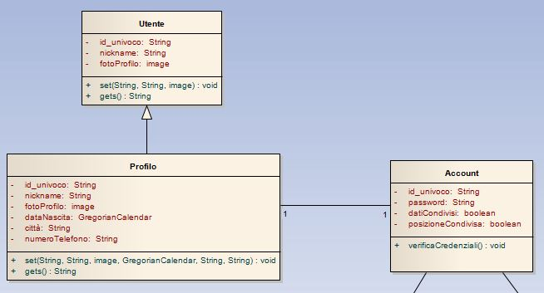

* **Servizio di Gestione Amicizia**

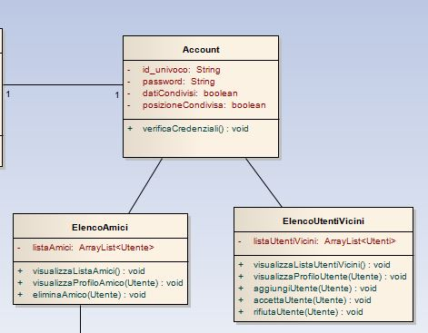

* **Servizio di Gestione Messaggi**

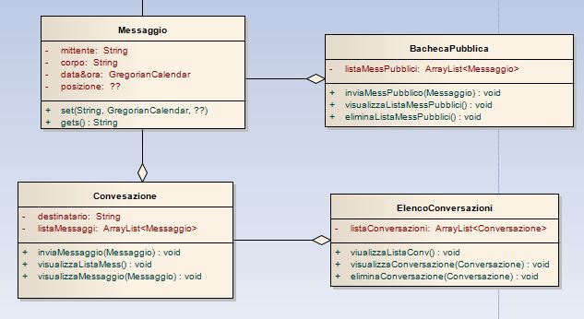

## **4.4 Diagrammi di sequenza**

Di seguito sono riportati i diagrammi di sequenza per l’applicazione “Who Are You?”.

* **Servizio di Gestione Autenticazione**

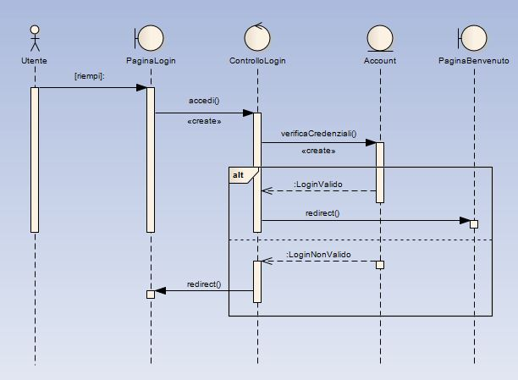

* **Servizio di Gestione Account**

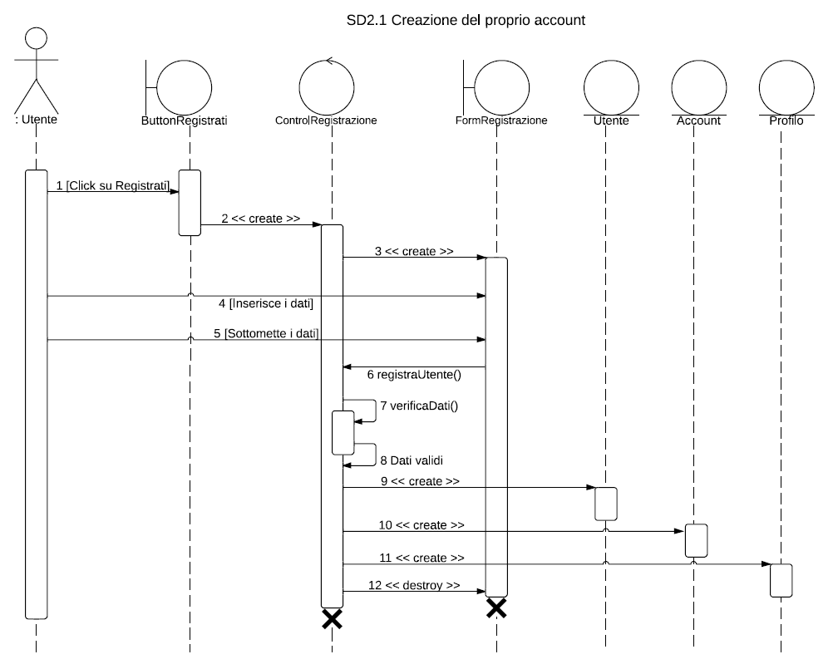

* **Servizio di Gestione Amicizia**

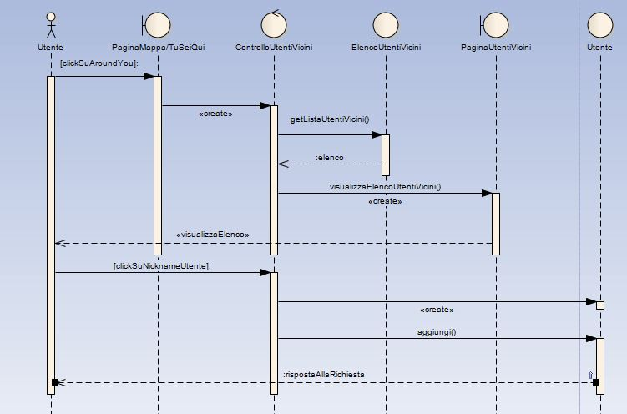

* **Servizio di Gestione Messaggi**

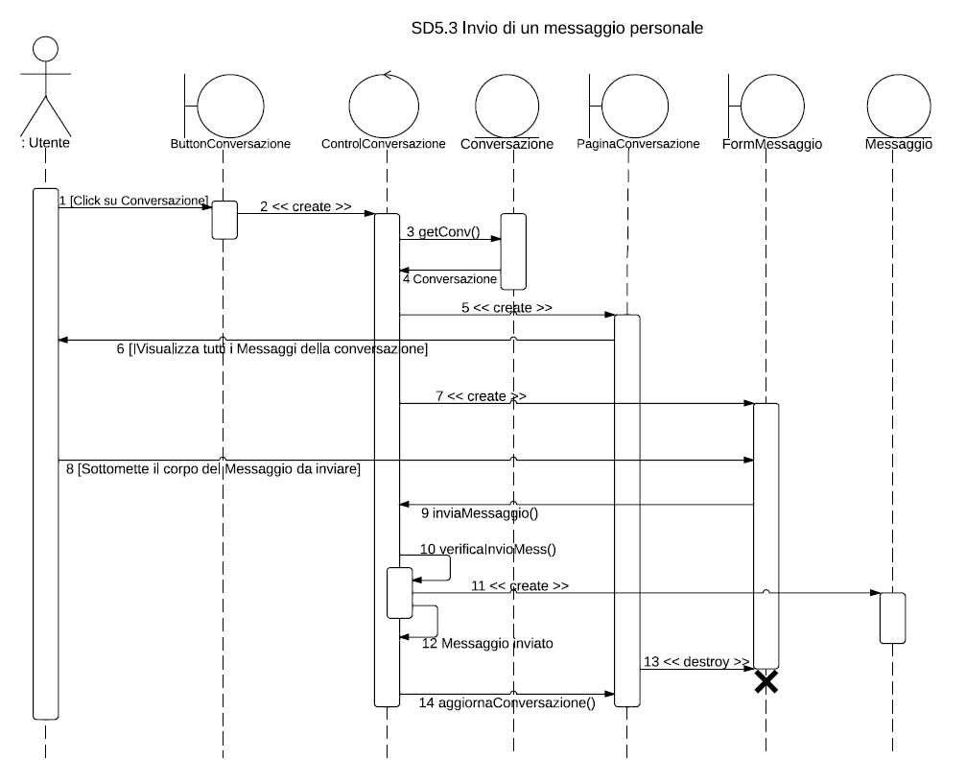

# **5. Diagramma Navigazionale e Mockups delle interfacce**

## **Navigational Path**

Di seguito sono riportati i Navigational Path per l’applicazione “Who Are You?”.

* **NP1 - Servizio di Autenticazione**

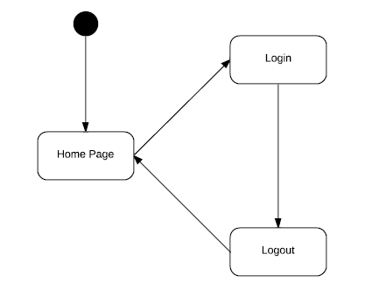

* **NP2 - Servizio di Gestione Account**

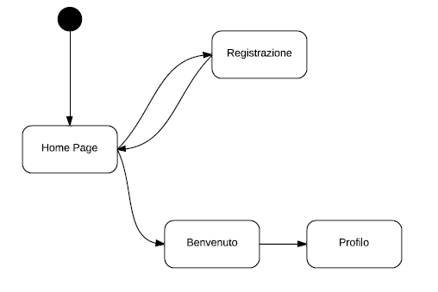

* **NP3 - Servizio di Gestione Amicizia**

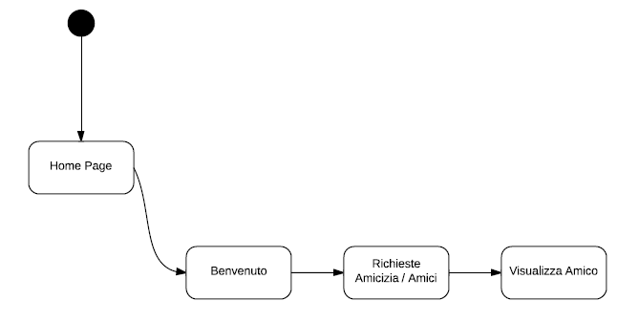

* **NP4 - Servizio di Gestione Posizione**

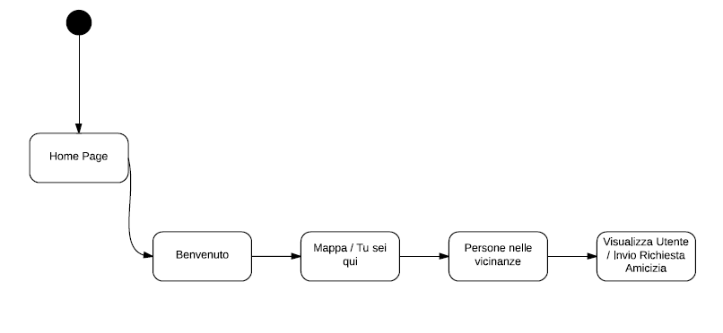

* **NP5 - Servizio di Gestione Messaggi**

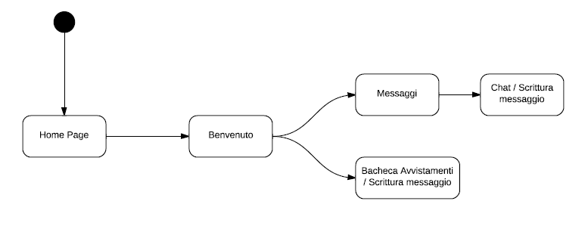

## **Mockups**

Di seguito sono riportate le schermate ideate per l’applicazione “Who Are You?”.

